**关于 scanf 与 scanf_s 库函数**

有一些c/c++ 库函数，当涉及到字符串时易受攻击，所以在默认情况下， Visual Studio 禁用了这些函数，并提供了*_s 替代，例如scanf() --> scanf_s()。 但这些替代函数与原本的库函数在使用上有微小的差别，并且无法跨平台使用，这导致使用VS编译运行的代码在提交到某些OJ（使用gcc/g++ ）之前需要手动更改为原本库函数。不怕麻烦的每次修改一下即可。

怕麻烦的可以进行一些操作来让这些函数在VS中恢复可用（一劳永逸）：



提示中要求使用_CRT_SECURE_NO_WARNINGS 来避免这个错误。

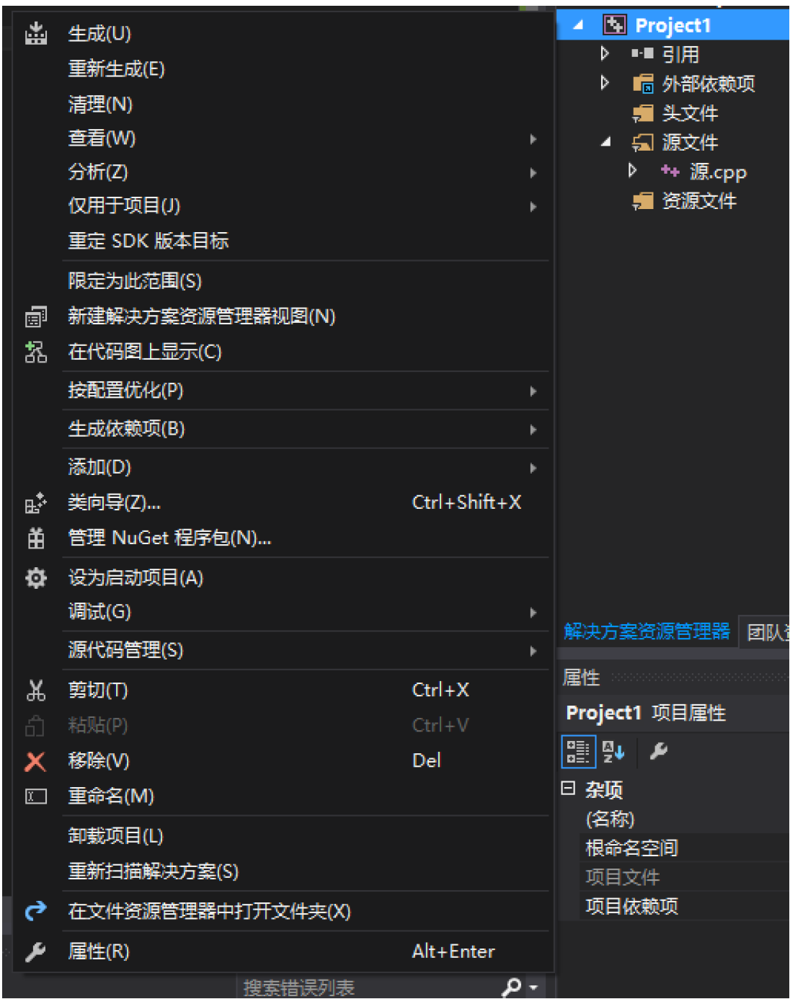

右键单击资源管理器中的项目名，选择属性。

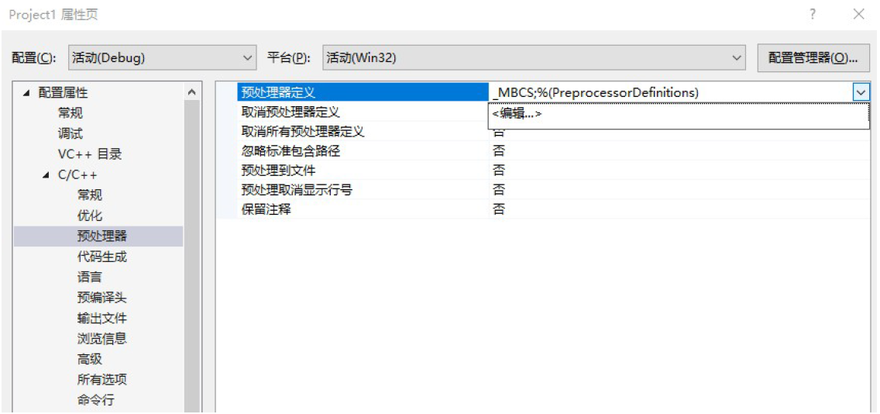

在配置属性-->C/C++-->预处理器中找到预处理器定义，下拉菜单，单击<编辑...>。

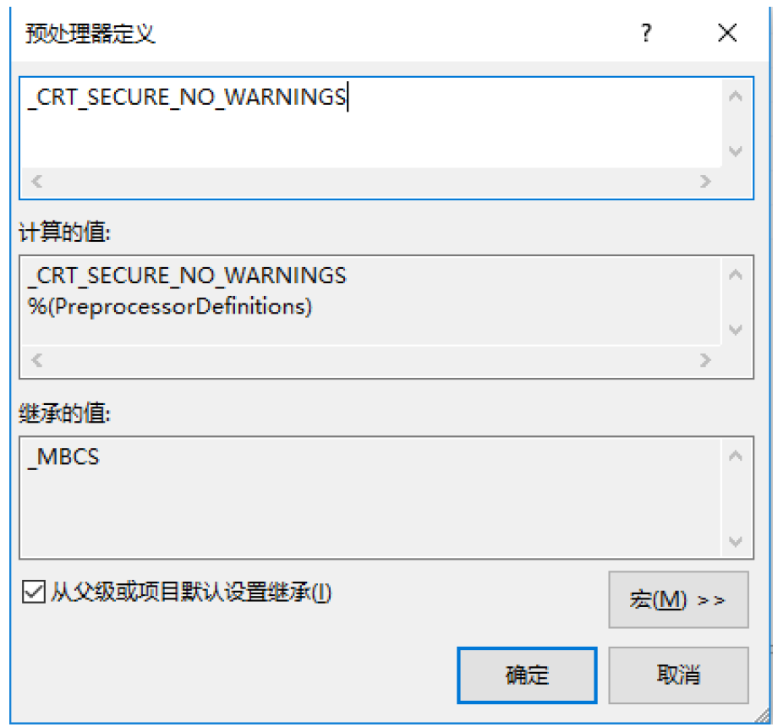

另起一行添加刚刚VS提示的定义_CRT_SECURE_NO_WARNINGS ，此界面不同版本的VS略有不同，但应该都在第一栏。

确定-确定。

重新编译，VS将不再要求你使用_s 函数